RecyclerView

Giống như ListView nhưng mạnh mẽ mượt mà và đa dạng layout hơn listview.

1. Tạo project vd tên Recycleviewdemo1
2. Cấu hình nhúng recycleview

dependencies {  
 compile fileTree(dir: **'libs'**, include: [**'*.jar'**])  
 compile **'com.android.support:appcompat-v7:23.0.1'** compile **'com.android.support:recyclerview-v7:23.0.1'**}

1. Chuẩn bị bộ hình (vd hình logo)
2. Tạo ra một class hỗ trợ

**public class** Logo {  
 String **name**;  
 **int hinh**;  
 **public** Logo(String name,**int** hinh)  
 {  
 **this**.**name**=name;  
 **this**.**hinh**=hinh;  
 }  
}

1. Tạo một file xml tên viewholder_layout.xml có nội dung như sau:

*<?***xml version="1.0" encoding="utf-8"***?>*<**RelativeLayout   
 xmlns:android="http://schemas.android.com/apk/res/android"  
 android:layout_width="match_parent"   
 android:layout_height="match_parent"  
 android:background="@drawable/border"** >  
  
 <**ImageView  
 android:layout_width="64dp"  
 android:layout_height="64dp"  
 android:id="@+id/imageView"  
 android:layout_alignParentTop="true"  
 android:layout_centerHorizontal="true"  
 android:src="@drawable/android"** />  
  
 <**TextView  
 android:layout_width="wrap_content"  
 android:layout_height="wrap_content"  
 android:textAppearance="?android:attr/textAppearanceLarge"  
 android:text="Large Text"  
 android:id="@+id/textView"  
 android:layout_below="@+id/imageView"  
 android:layout_centerHorizontal="true"** />  
</**RelativeLayout**>

1. Tạo một file mới vd tên MyViewHolder.java nội dung như sau:

**public class** MyViewHolder **extends** RecyclerView.ViewHolder{  
 **public** ImageView **iv**;  
 **public** TextView **tv**;  
 **public** MyViewHolder(View view)  
 {  
 **super**(view);  
 **this**.**iv**=(ImageView)view.findViewById(R.id.***imageView***);  
 **this**.**tv**=(TextView)view.findViewById(R.id.***textView***);  
 }  
}

1. Tạo một class mới tên vd MyAdapter.java có nội dung như sau:

**public class** MyAdapter **extends** RecyclerView.Adapter<MyViewHolder> {  
 ArrayList<Logo> **ds**;  
 Context **context**;  
 **public** MyAdapter(Context context, ArrayList<Logo> ds)  
 {  
 **this**.**ds**=ds;  
 **this**.**context**=context;  
 }  
  
 @Override  
 **public** MyViewHolder onCreateViewHolder(ViewGroup parent, **int** viewType) {  
 View v= LayoutInflater.*from*(**context**).inflate(R.layout.***viewholder_layout***,parent,**false**);  
 **return new** MyViewHolder(v);  
 }  
  
 @Override  
 **public void** onBindViewHolder(MyViewHolder holder, **int** position) {  
 Logo logo=**ds**.get(position);  
 holder.**iv**.setImageResource(logo.**hinh**);  
 holder.**tv**.setText(logo.**name**);  
 }  
  
 @Override  
 **public int** getItemCount() {  
 **return ds**.size();  
 }  
}

Nhận xét & chú ý: Phần kế thừa phải cho generic từ lớp ta đã tạo không thì nó phát sinh hàm không đúng, getItemCount bình thường. OnCreatViewHolder và onBindViewHolder thật ra chính là hàm getView tuy nhiên nó chẻ làm 2. Hàm onCreateViewHolder dùng gắn layout. OnBindViewHolder dùng để gán dữ liệu, tuy nhiên ta không cần phải viết phần tối ưu bộ nhớ như getView, nó đã tự động tối ưu cho ta rồi.

1. Quay về lớp chính MainActivity.java viết thêm như sau:

**public class** MainActivity **extends** AppCompatActivity {  
  
 RecyclerView **rv**;  
 ArrayList<Logo> **ds**;  
 @Override  
 **protected void** onCreate(Bundle savedInstanceState) {  
 **super**.onCreate(savedInstanceState);  
 setContentView(R.layout.***activity_main***);  
 **rv**=(RecyclerView)findViewById(R.id.***recycleview***);  
 **ds**=**new** ArrayList<Logo>();  
 taodanhsach();  
 MyAdapter adapter=**new** MyAdapter(MainActivity.**this**,**ds**);  
 LinearLayoutManager lmanager=**new** LinearLayoutManager(MainActivity.**this**);  
 **rv**.setLayoutManager(lmanager);  
 **rv**.setAdapter(adapter);  
  
 }  
  
 **public void** taodanhsach()  
 {  
 **ds**.add(**new** Logo(**"Android"**,R.drawable.***android***));  
 **ds**.add(**new** Logo(**"apple"**,R.drawable.***apple***));  
 **ds**.add(**new** Logo(**"chrome"**,R.drawable.***chrome***));  
 **ds**.add(**new** Logo(**"dell"**,R.drawable.***dell***));  
  
 }

}

Khi tạo adapter ta phải thêm dạng layout cho nó chính là LayoutManager, ta có thể chỉnh lại hiện 2 hay nhiều ô trên 1 hàng, khi đó giống gridview, nó thay cho gridview luôn.

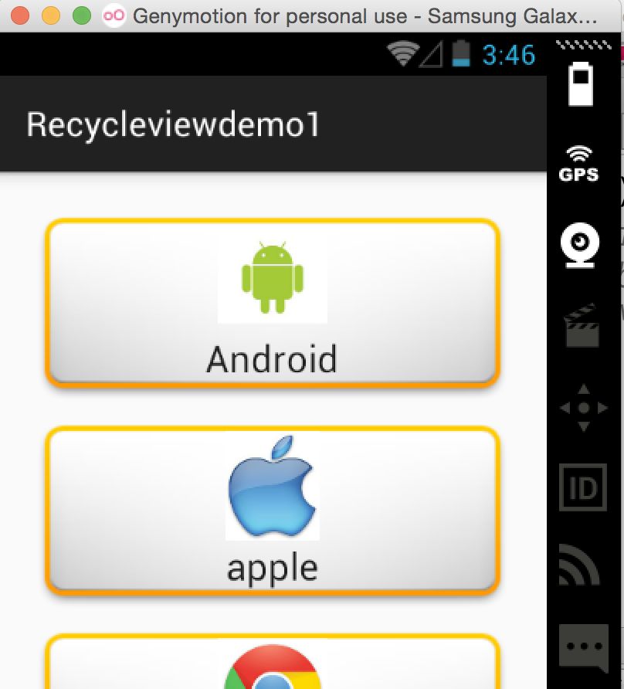

1. Sửa lại 1 chút trong OnCreate như sau

GridLayoutManager lmanager=**new** GridLayoutManager(MainActivity.**this**,2);  
**rv**.setLayoutManager(lmanager);

1. Chạy và xem kết quả

